「創出成長新一頁」投稿範例
1. 填寫「題目」。
2. 點擊「選擇檔案」，將已生成的鼓勵卡上載到「圖示」。
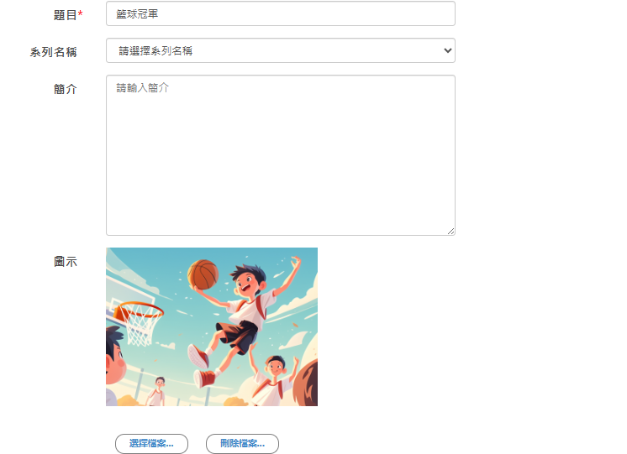

3. 確認鼓勵卡圖片已上載到「內容」格內，寫出這張鼓勵卡與哪項或哪些PICCKS學習特質相關，並輸入你的創作理念（簡述靈感來源、所使用的GenAI工具、以及想傳達的鼓勵與祝福等等）。
PICCKS學習特質包括：
正向心態和價值（P）：以積極正面的心態去學習和面對挑戰，為自己和他人帶來正面影響。
創新與創造力（I）：勇於嘗試和探索，結合創意和想像以發掘無限的可能性。
溝通和協作（C）：傾聽、包容，主動和他人合作，發揮團隊協作精神。
公民身分（C）：恪盡公民義務，積極留意社區公益，維護國家利益，彰顯國家形象。
知識和技巧（K）：不懈學習、豐富知識技能，把理論與實踐相結合，為個人成長建立基礎。
體育精神（S）：尊重競賽規則，重視團隊合作，秉持公平理念，勇於挑戰並追求卓越。
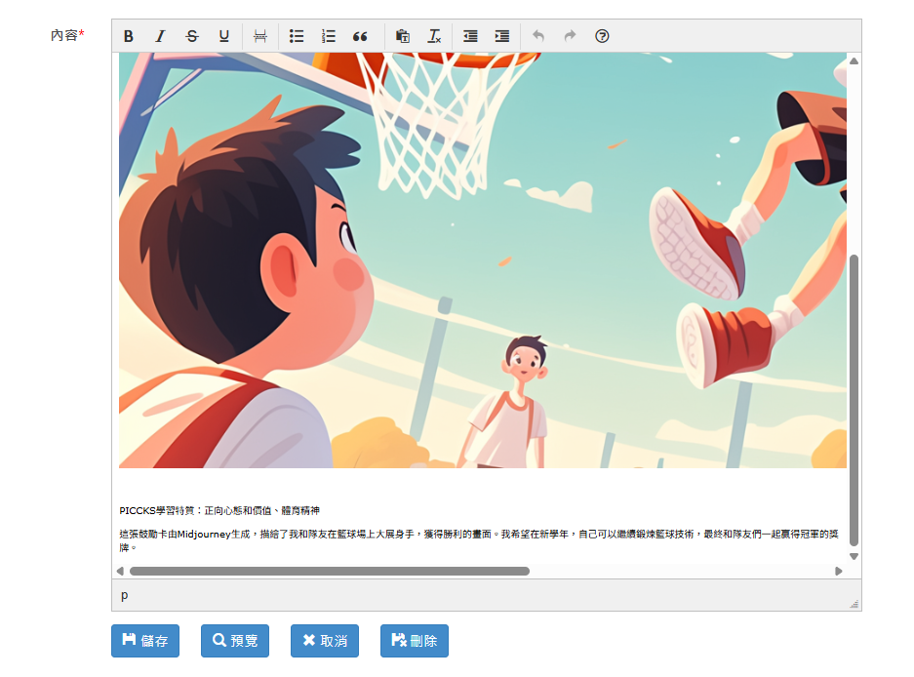

4. 點擊「預覽」。如確認格式和內容無誤，就可以點擊「遞交」，完成投稿。
